Запустите любой интернет-браузер (Internet Explorer, Google Chrome, Mozilla Firefox, Safari на Mac OS X и т.д.) при подключенном модеме и введите в адресную строку: 192.168.1.1, на запрос логина и пароля введите стандартные данные для роутеров: логин — admin; пароль — admin. После ввода этих данных Вы окажетесь на главной странице настроек

Настройка модема на работу в режиме Bridge
В меню, расположенном слева, на вкладке «Сеть» откройте раздел «Соединения». И нажмите кнопку «Добавить».
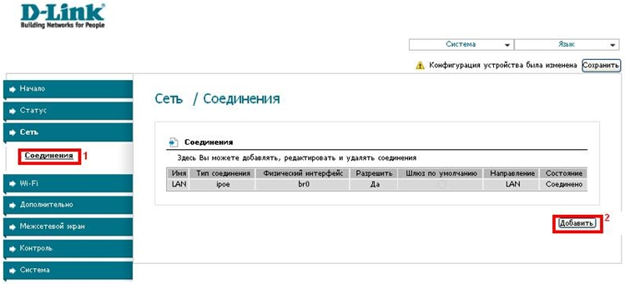
На появившейся странице:
· установите «Тип соединения» -«Bridge»;
· укажите значение VPI в соответствии с настройками провайдера. В данном примере задано значение 8;
· укажите значение VCI в соответствии с настройками для провайдера Радосвязь. В данном примере задано значение 81;
· нажмите на кнопку «Сохранить».

